«ПОД ЗЕЛЕНЫМ ПАРУСОМ В БУДУЩЕЕ»

СЦЕНАРИЙ ЭКОЛОГИЧЕСКОГО ПРАЗДНИКА ДЛЯ ДЕТЕЙ И ПОДРОСТКОВ 7 - 11

ВЕДУЩИЙ: Добрый день, ребята! Мы рады приветствовать всех вас! Сегодня мы приглашаем вас совершить путешествие по нашей чудесной планете. Богата и разнообразна природа нашей Родины. На суше, в воздухе, в воде и под водой - всюду кипит жизнь. Сколько интересного можно увидеть в лесу, в поле, на реке и даже около нашего дома, если внимательно ко всему присмотреться.

ВЕДУЩИЙ: Наша игра будет проходить в несколько этапов. На первом этапе каждой команде будет задано 5 вопросов. За каждый правильный ответ команда получает 1 балл.

ВЕДУЩИЙ: Начинаем 1 этап нашей игры «РАЗМИНКА».

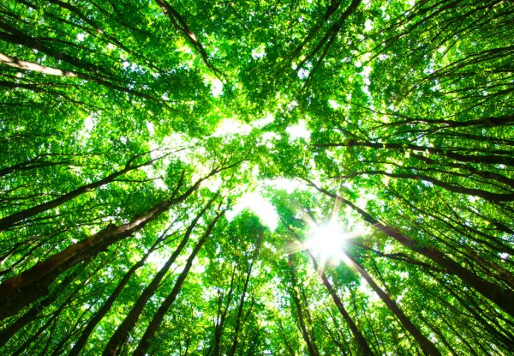
ВОПРОСЫ
ЗЕЛЕНОГО СЕКТОРА

ВЕДУЩИЙ: Продолжите пословицу:

Много леса – не губи, нет леса – (посади)

Как по пню срубленного дерева узнать, сколько ему лет?
(На срубе четко видны годовые кольца. Сколько колец столько лет)

Что за трава, которую и слепые знают? (Крапива)

Какие деревья зимой остаются зелёными? (Ель, сосна, туя)

Назовите дерево – символ нашей родины? (Берёза)

Какие лекарственные травы лечат простуду? (Мать-и-мачеха, подорожник, душица, мята и др.)

Самое сладкое дерево? (Липа)

Какая ягода бывает красной, черной, белой? (Смородина)

Назовите ядовитые ягоды, которые растут в лесу? (Волчье лыко, вороний глаз)

Какой цветок лето начинает? (Колокольчик)

ВЕДУЩИЙ: Начинаем 2 этап нашей игры.
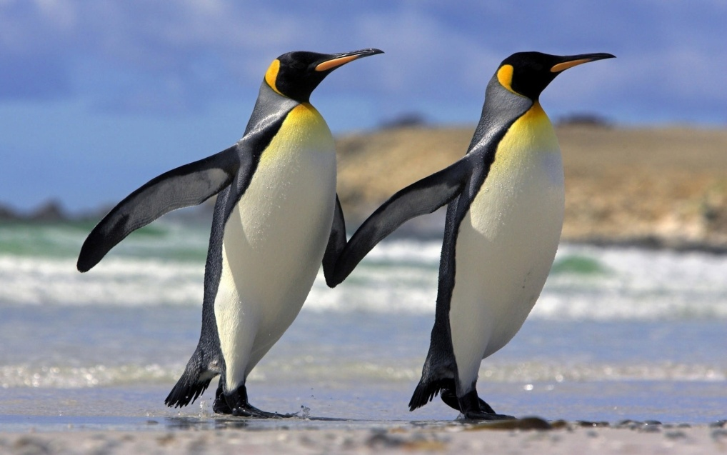
ВОПРОСЫ
СИНЕГО СЕКТОРА

Перед какой погодой птицы перестают петь? (Перед дождливой)

Пингвин птица или животное? (Птица)

Какая птица подбрасывает свое яйцо в другие гнёзда? (Кукушка)

Зимуют ли птицы в скворечниках? (Нет)

Почему снегиря так назвали? (Прилетают с первым снегом)

Где зимой и осенью спят вороны? (В садах, в рощах)

С прилетом, каких птиц считаем мы начало весны? (Грачей)

Какая птица выводит птенцов зимой? (Клест)

Самая большая в мире птица? (Страус)

Какая птица может летать хвостом вперед? (Колибри)

ВЕДУЩИЙ: Начинаем 3 этап нашей игры.
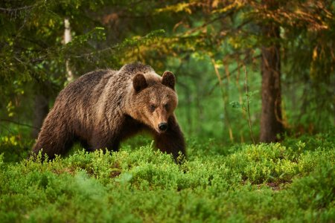
ВОПРОСЫ
КРАСНОГО СЕКТОРА

Кто меняет шубу два раза в год? (Лиса, белка, заяц)

Что теряет лось каждую зиму? (Рога)

Что случается с пчелой после того, как она ужалит? (Умирает)

Какой хищный зверь падок до малины? (Медведь)

Каких зайцев называют листопадничками? (Которые родятся осенью, в листопад)

Какие животные спят зимой? (Медведь, ёж)

Куда зайцу бежать удобнее, с горы или в гору и почему? (У зайца передние лапы короткие, а задние длинные, легче бежать в гору, с горы заяц катиться кубарем)

Какое животное обладает самым громким голосом? (Крокодил)

Самый быстрый зверь на земле? (Гепард)

Самый чистоплотный зверёк? (Барсук)

ВЕДУЩИЙ: Начинаем 4 этап нашей игры.
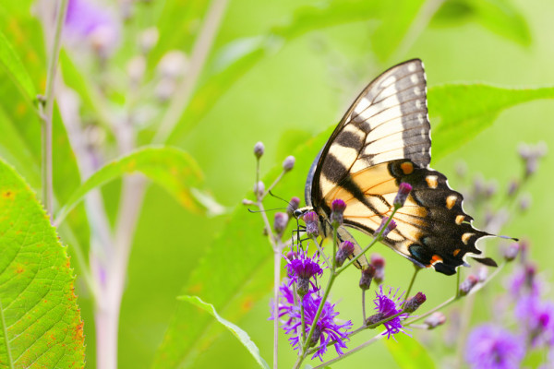
ВОПРОСЫ
ЖЕЛТОГО СЕКТОРА

Как узнать о приближении дождя, наблюдая за муравейником? (Перед дождем муравьи прячутся в муравейник и закрывают все ходы)

Куда осенью деваются бабочки? (Большинство с холодами гибнут. Некоторые прячутся в щели, под кору и там зимуют)

Почему насекомых так называют? (От слова «насекать» - у них на брюшке насечки)

Какую пользу приносят черви? (Рыхлят землю)

Кто охраняет лесную полянку от вредных мух? (Стрекозы)

Не птица, а летает, не слон, а с хоботом, никто не приручает, а на нос садится? (Муха)

У кого уши на ногах? (Кузнечика)

Разноцветные грибы? (Сыроежки.)

ВЕДУЩИЙ: Закончился 4 этап экологической игры.

ВЕДУЩИЙ: Следующий этап – ТУРНИРЫ. Хочу вам напомнить, что наш праздник посвящен злободневной, отвечающей духу времени теме: «Берегите свою планету!»
ВЕДУЩИЙ: Начинаем «ТУРНИР ЦВЕТОЧНЫЙ»

ВЕДУЩИЙ: Я хочу напомнить вам слова великого сказочника Г.Х.Андерсена: «Чтобы жить, нужны солнце, свобода и маленький цветок». Этот этап турнира мы посвятим цветам.

Я поэт, зовусь я Цветик,
От меня вам всем приветик.

ВЕДУЩИЙ: Из какого произведения эти стихи? (Н.Н.Носов «Приключения Незнайки и его друзей»)

«Есть такое твёрдое правило. Встал поутру, умылся, привёл себя в порядок и сразу же приведи в порядок планету. Непременно надо каждый день выпалывать баобабы, как только их уже можно отличить от розовых кустов: молодые ростки у них почти одинаковые. Это скучная работа, но совсем не трудная».

ВЕДУЩИЙ: Из какого произведения эти слова? (А.Сент-Экзюпери «Маленький принц»)

ВЕДУЩИЙ: Продолжите стихотворение.

Колокольчики мои,
Цветики степные! («Что глядите на меня, тёмно – голубые?» А. Толстой)

Эти простые цветы похожи на маленькое солнце с золотыми лепестками-лучами. Созревшие их семена собраны в лёгкий пушистый шарик. Дунешь на шарик - полетят в воздухе лёгкие семена.

ВЕДУЩИЙ: О каком цветке идёт речь? (Одуванчик)

О ней поют поэты всех веков,
Нет в мире ничего нежней и краше,
Чем этот свиток алых лепестков,
Раскрывшийся благоуханной чашей.

ВЕДУЩИЙ: О каком цветке идёт речь? (О розе)

Кто написал сказку «Каменный цветок «? (П.П.Бажов)

Какой сказочный персонаж родился в цветке? (Дюймовочка)

Какой необыкновенный цветок описал С.Т.Аксаков? (Аленький цветочек)

Какой цветок полицейские всего мира считают врагом? (Мак)

ВЕДУЩИЙ: Следующий этап нашего турнира.

ТУРНИР «ЗНАК» ТАК ДЕЛАТЬ НЕЛЬЗЯ»

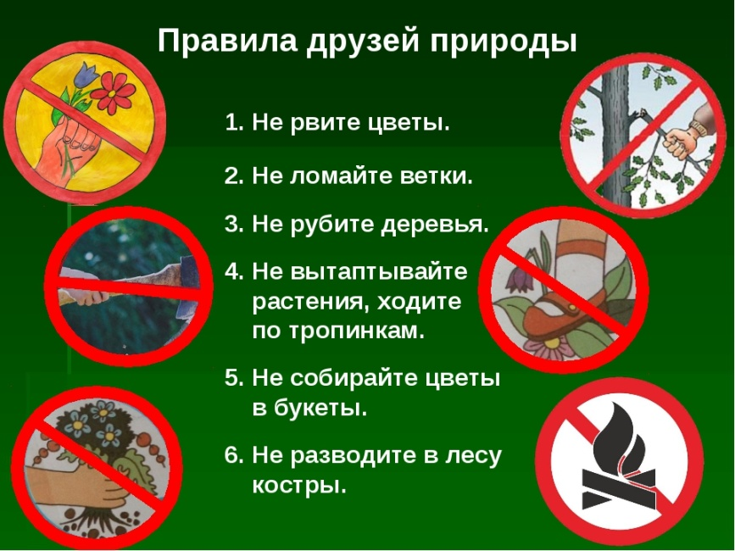

ВЕДУЩИЙ: Ребята, ваша задача придумать природоохранный знак и нарисовать его.

ВЕДУЩИЙ: Завершает наш праздник ТУРНИР «ЗАМОРОЧКИ ИЗ КОРОБКИ»

ВЕДУЩИЙ: В нашу коробку залезли разные животные, рыбы и птицы и нам их не видно. Ваша задача отгадать, кто прячется внутри.

На большой цветной ковер
Села эскадрилья —
То раскроет, то закроет
Расписные крылья. (Бабочки)

Бежит по ладошке быстро и ловко
В точечках черных... (Божья коровка)

Он в лесу дремучем рос,
Серой шерстью весь оброс.
В зайцах вкусных знает толк
Злой голодный серый… (Волк)

Из иголок колобок.
Кто свернулся здесь в клубок?
Не поймёшь, где хвост, где носик,
На спине продукты носит.
В общем, сразу не поймёшь.
Кто же это всё же? (Ёж)

Шубка серая — для лета,
Для зимы — другого цвета. (Заяц)

Пузом по земле ползёт,
За собою хвост везёт.
В страхе вся моя семья,
Напугала нас... (Змея)

По реке плывёт бревно.
Ох, и злющее оно!
Тем, кто в речку угодил,
Нос откусит ... (Крокодил)
Хищный маленький зверек,
Но не норка, не хорек.
Белочка в дупле боится,
Что ее найдет… (Куница)

Эта рыжая плутовка
Может влезть в курятник ловко,
С петушком в лесок умчится.
Как зовут ее? (Лисица)

Вперевалку зверь идет
По малину и по мед.
Любит сладкое он очень.
А когда приходит осень,
Лезет в яму до весны,
Где он спит и видит сны. (Медведь)

По деревьям скачут ловко,
Корчат рожи, вот плутовки!
Очень любят есть бананы
Кто же это? ...(Обезьяны)

В клетке целый день сидит,
И под нос себе твердит,
Но услышав двери скрип,
Он кричит «Филипп—Филипп»,
Кеше пить быстрее дай,
Кто же это? (Попугай)

Вильнёт хвостом туда-сюда —
И нет её, и нет следа. (Рыба)

До чего большая кошка!
Поиграть бы с ней немножко.
Но мне стало не до игр,
Как узнал, что это… (Тигр)

Две тарелки с пешеходом
Шли по лесу тихим ходом. (Черепаха)
ВЕДУЩИЙ: Вот и подошла к концу наша встреча! Надеюсь, что мы сегодня смогли убедить вас, в том, что природу надо постоянно охранять и беречь.
ВЕДУЩИЙ: Подведем итоги нашего экологического праздника и отметим победителей и участников.
Вручаются памятные сувениры и грамоты участникам. Фото на память.

